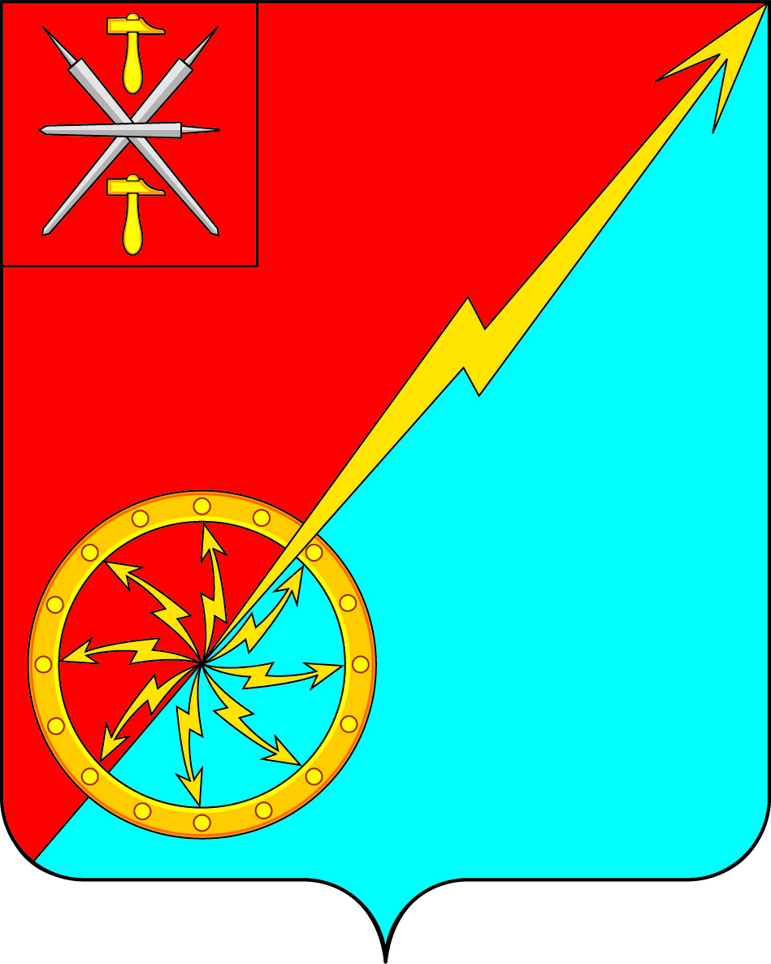

Собрание депутатов муниципального образования
город Советск Щекинского района
IV созыва

РЕШЕНИЕ

от 16 марта 2023 года № 60-181

Об утверждении Порядка расчета и возврата сумм инициативных платежей, подлежащих возврату лицам (в том числе организациям), осуществившим их перечисление в бюджет муниципального образования город Советск Щекинского района на реализацию инициативного проекта

В соответствии с Федеральным законом от 06.10.2003 № 131-ФЗ
«Об общих принципах организации местного самоуправления в Российской Федерации», на основании Устава муниципального образования город Советск Щекинского района Собрание депутатов муниципального образования город Советск Щекинского района решило:
1. Утвердить Порядок расчета и возврата сумм инициативных платежей, подлежащих возврату лицам (в том числе организациям), осуществившим их перечисление в бюджет муниципального образования город Советск Щекинского района на реализацию инициативного проекта (приложение).
2. Настоящее решение подлежит обнародованию на информационном стенде администрации МО г. Советск Щекинского района (г. Советск, пл. Советов, д. 1) и размещению на официальном сайте МО г. Советск в сети «Интернет».
3. Решение вступает в силу со дня официального обнародования и распространяется на правоотношения, возникшие с 1 января 2022 года.

Глава муниципального образования  город Советск Щекинского района | Е. В. Холаимова

Приложение
к решению Собрания депутатов
муниципального образования
город Советск Щекинского района
от 16 марта 2023 г. № 60-181

ПОРЯДОК
расчета и возврата сумм инициативных платежей, подлежащих возврату лицам (в том числе организациям), осуществившим их перечисление в бюджет муниципального образования город Советск Щекинского района на реализацию инициативного проекта

1. Общие положения
Порядок расчета и возврата сумм инициативных платежей, подлежащих возврату лицам (в том числе организациям), осуществившим их перечисление в бюджет муниципального образования город Советск Щекинского района на реализацию инициативного проекта (далее – Порядок) устанавливает условия и механизм принятия решения о возврате сумм инициативных платежей лицам (в том числе организациям), осуществившим их перечисление в бюджет муниципального образования город Советск Щекинского района (далее – плательщики).
Администраторы доходов бюджета муниципального образования город Советск Щекинского района, осуществляющие полномочия по администрированию инициативных платежей (далее – администратор), принимают решение о возврате денежных средств из бюджета муниципального образования город Советск Щекинского района в соответствии с Порядком.

2. Порядок расчета и возврата сумм инициативных платежей

2.1. Инициативные платежи подлежат возврату плательщикам в случае:
- образования по итогам реализации инициативного проекта остатка инициативных платежей, не использованных в целях реализации инициативного проекта;
- если инициативный проект не был реализован.
2.2. Инициативный проект считается нереализованным, если в течение двух лет товары (работы, услуги) по нему поставлены (выполнены, оказаны) с нарушением срока и не соответствуют объему товаров (работ, услуг), указанному в контракте (контрактах), заключенном (заключенных) в целях реализации инициативного проекта.
В предусмотренных законодательством Российской Федерации случаях, при согласовании с руководителем инициативного проекта, сроки и стоимость работ могут быть изменены.
2.3. Для получения возврата инициативных платежей плательщик направляет в адрес администратора письменное заявление и предусмотренные п.2.7. Порядка документы.
2.4. Заявление о возврате денежных средств может быть подано администратору в течение 3 лет со дня зачисления инициативных платежей в бюджет муниципального образования город Советск Щекинского района.
2.5. Расчет сумм инициативных платежей, подлежащих возврату, производится администратором в течение 10 календарных дней со дня поступления заявления плательщика о возврате денежных средств.
2.6. Расчет суммы возврата инициативных платежей осуществляется исходя из процентного соотношения софинансирования инициативного проекта по формуле:
∑ВОЗВРАТА=∑ВЗНОСА×(V-A)/V, где
∑ВОЗВРАТА - сумма возврата инициативного платежа плательщику;
∑ВЗНОСА – размер инициативного платежа плательщика;
V – объём бюджетных ассигнований, утвержденных решением о бюджете муниципального образования город Советск Щекинского района на реализацию инициативного проекта с учетом доходов бюджета муниципального образования город Советск Щекинского района от поступления инициативных платежей;
объем денежных средств, фактически перечисленных за поставку
товаров, выполнение работ, оказание услуг на основании документов о приемке товаров, работ и услуг.
2.7. Расчет сумм инициативных платежей осуществляется администратором на основании следующих документов:
- заявления плательщика о возврате денежных средств в адрес администратора по форме согласно приложению 1 к Порядку для юридических лиц или приложению 2 к Порядку для физических лиц и индивидуальных предпринимателей;
- копии платежного документа, подтверждающего перечисление инициативных платежей в бюджет муниципального образования город Советск Щекинского района;
- копии документа, удостоверяющего личность (для физического лица и индивидуального предпринимателя), полномочия и личность представителя (для законного представителя юридического лица).
2.8. Основанием для отказа плательщику в возврате сумм инициативных платежей являются:
- ненаступление обстоятельств, изложенных в п.2.1. Порядка;
- недостоверность сведений, содержащихся в предоставленных документах;
- непредоставление или предоставление не в полном объеме документов, указанных в п.2.7. Порядка;
- истечение срока возврата инициативных платежей, указанных в п.2.4. Порядка.
2.9. В случае принятия администратором решения об отказе в возврате сумм инициативных платежей по основаниям, указанным в п.2.8. Порядка, администратор не позднее 10 календарных дней со дня регистрации заявления плательщика о возврате денежных средств направляет письменный ответ плательщику с указанием причины отказа, документы, предоставленные плательщиком к заявлению о возврате инициативных платежей.
2.10. В течение двух рабочих дней после принятия решения о возврате денежных средств администратор представляет в Управление Федерального казначейства по Тульской области г.Тула заявку для возврата средств плательщику.
2.11. Управление Федерального казначейства по Тульской области г.Тула осуществляет возврат средств плательщика в порядке, установленном приказом Министерства Финансов Российской Федерации от 13.04.2020 №66н «Об утверждении Порядка учета Федеральным Казначейством поступлений в бюджетную систему Российской Федерации и их распределения между бюджетами бюджетной системы Российской Федерации».
2.12. Инициаторы вправе отказаться от возврата платежей.
2.13. Заявление об отказе платежей подается лицом, перечислившим инициативный платеж согласно приложению 3 к Порядку.
2.14. Отказной платеж может быть направлен на реализацию необходимых, дополнительных мероприятий в рамках конкретного инициативного проекта либо направлен на другой проект и иные цели на основании предложений главного администратора доходов.

Приложение 1
к Порядку расчета и возврата сумм инициативных платежей, подлежащих возврату лицам (в том числе организациям), осуществившим их перечисление в бюджет муниципального образования
город Советск Щекинского района на реализацию инициативного проекта

__________________________________________
(наименование администраторов дохода)
от ________________________________________
ИНН/КПП_________________________________
Почтовый адрес____________________________
Индекс____________________________________
Контактный телефон________________________

Заявка
от «___» ____________________20____г.
на возврат денежных средств

Прошу вернуть перечисленный в бюджет муниципального образования город Советск Щекинского района инициативный платеж на реализацию проекта___________________________________________, уплаченный платежным поручением от ____________ №_______________ на КБК _________________ ОКТМО _______________ в сумме ______________ в связи с ______________________.

Полагающуюся к возврату сумму прошу перечислить на банковский счет по следующим реквизитам:
Получатель ________________________________________
ИНН______________________ КПП___________________
Р/счет_____________________________________________
Наименование банка_________________________________
БИК банка_________________________________________
К/с банка__________________________________________

Приложение: на ___________ листах

Руководитель организации _____________________ (Ф.И.О.)

Главный бухгалтер организации ___________________ (Ф.И.О.)
М.П.
Приложение 2
к Порядку расчета и возврата сумм инициативных платежей, подлежащих возврату лицам (в том числе организациям), осуществившим их перечисление в бюджет муниципального образования
город Советск Щекинского района на реализацию инициативного проекта

__________________________________________
(наименование администраторов дохода)
от ________________________________________
Паспорт: серия___________ №_______________
Кем выдан_________________________________
Дата выдачи_______________________________
ИНН (при наличии)_________________________
Почтовый адрес____________________________
Индекс____________________________________
Контактный телефон________________________

Заявка
от «___» ____________________20____г.
на возврат денежных средств

Прошу вернуть перечисленный в бюджет муниципального образования город Советск Щекинского района инициативный платеж на реализацию проекта___________________________________________, уплаченный платежным поручением от ____________ №_______________ на КБК _________________ ОКТМО _______________ в сумме ______________ в связи с ______________________.

Полагающуюся к возврату сумму прошу перечислить на банковский счет по следующим реквизитам:
Ф.И.О. владельца счета:_____________________________
Р/счет_____________________________________________
Наименование банка_________________________________
БИК банка_________________________________________
К/с банка__________________________________________

Приложение: на ___________ листах

________________________________ (Ф.И.О.)

Приложение 3
к Порядку расчета и возврата сумм инициативных платежей, подлежащих возврату лицам (в том числе организациям), осуществившим их перечисление в бюджет муниципального образования
город Советск Щекинского района на реализацию инициативного проекта

__________________________________________
(наименование администраторов дохода)
от ________________________________________
Паспорт: серия___________ №_______________
Кем выдан_________________________________
Дата выдачи_______________________________
ИНН (при наличии)_________________________
Почтовый адрес____________________________
Индекс____________________________________
Контактный телефон________________________

ЗАЯВЛЕНИЕ

Прошу направить перечисленный в бюджет муниципального образования город Советск Щекинского района инициативный платеж на реализацию проекта___________________________________________, уплаченный платежным поручением от ____________ №_______________ в сумме ______________ на реализацию необходимых, дополнительных мероприятий в рамках конкретного инициативного проекта либо направить на другой проект.

________________________________ (Ф.И.О.)

